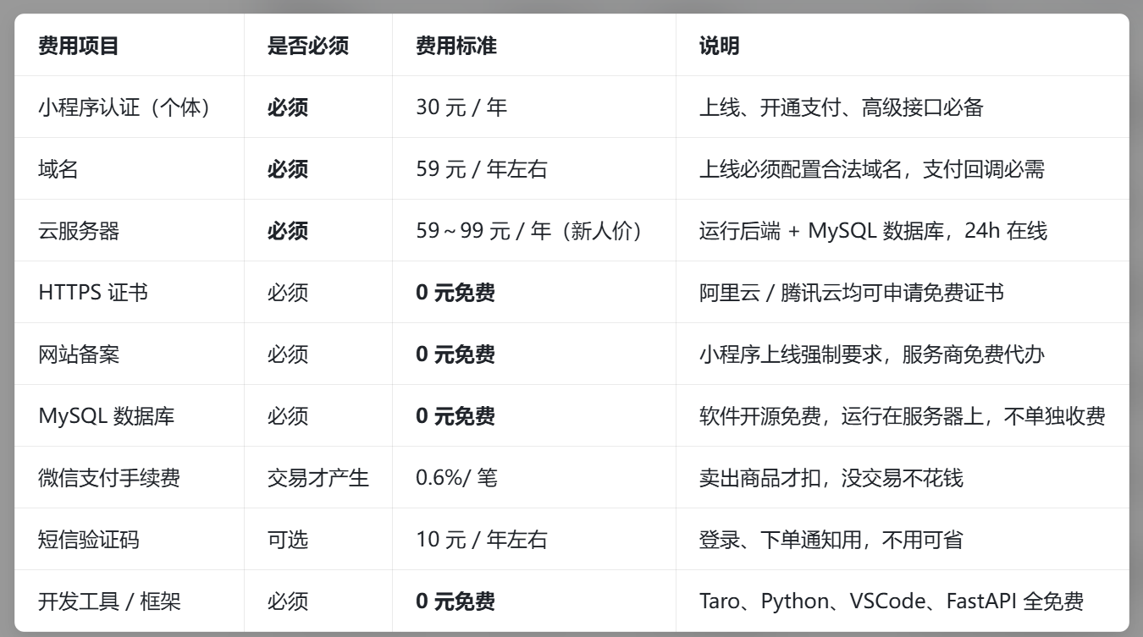

一、先搞懂：上线微信小程序 = 7 大步骤（必须按顺序）
- 注册小程序账号 + 认证（拿到 AppID）
- 域名 + HTTPS + 备案（2026 强制，没这个不能上线）
- 小程序备案（工信部）（2026 强制新规定）
- 后台配置（服务器域名、业务域名）
- 代码上传（开发者工具）
- 提交审核（微信官方审 1–3 天）
- 审核通过 → 发布上线
下面我每一步都拆到你能直接照着做。

二、步骤 1：注册小程序账号 + 认证（1 天搞定）

1. 注册
- 打开：https://mp.weixin.qq.com/
- 选 小程序 → 注册
- 用未注册过公众号 / 小程序的邮箱
- 选 企业主体（你有押金 / 支付，必须企业）

2. 认证（必须做）
- 企业认证：300 元 / 年
- 材料：
  - 营业执照
  - 法人身份证
  - 对公账户（验证）
- 认证通过 → 拿到 AppID（开发必备）

3. 加开发者
- 后台 → 成员管理 → 添加你微信号为开发者 / 管理员
- 这样你才能在开发者工具上传代码

三、步骤 2：域名 + HTTPS + 备案（3–7 天）
你是 FastAPI 后端，必须有：

1. 买域名（如：xxx.com）
- 阿里云 / 腾讯云买
- 域名必须备案（ICP 备案）微信开放社区

2. 服务器（放你的 FastAPI）
- 买轻量服务器 / 云服务器
- 必须中国大陆服务器 → 必须备案

3. 备案（ICP 备案）
- 在域名服务商后台提交备案
- 材料：营业执照、法人身份证、地址
- 时间：3–7 天

4. 配置 HTTPS（必须）
- 申请免费 SSL 证书（腾讯云 / 阿里云都有）
- 部署到服务器
- 小程序只允许 HTTPS，不允许 HTTP微信开放社区

你现在要配：
- request 合法域名：https://api.你的域名.com（后端接口）微信开放社区

四、步骤 3：小程序备案（2026 强制！不备案不能上线）

入口
- 微信小程序后台 → 设置 → 小程序备案 → 新增备案

流程（1–20 天）
- 填主体信息（营业执照、法人）
- 填小程序信息（名称、类目选 服装 / 租赁）
- 负责人扫码 + 人脸识别
- 平台初审（1–2 天）
- 12381 短信核验（24 小时内必须点）
- 管局终审（1–20 天）
- 通过 → 有备案号 → 才能提审
注意：
- 2026 年起 无备案小程序一律不能上线

五、步骤 4：微信后台配置（5 分钟）

1. 配置服务器域名（必须）
- 后台 → 开发管理 → 开发设置 → 服务器域名
- request 合法域名：填入你的 https://api.xxx.com微信开放社区
- 保存（必须备案 + HTTPS）

2. 隐私协议 / 用户协议（必须）
- 新建页面：pages/agreement/agreement
- 内容：
  - 隐私政策（收集什么数据：手机号、订单）
  - 用户协议（租赁规则、押金、逾期）
- 小程序内必须可打开、可阅读

3. 类目选择
- 基本信息 → 服务类目 → 选 服装 / 租赁 / 生活服务
- 类目不对 → 审核直接驳回

六、步骤 5：代码上传（开发者工具，5 分钟）

1. 打开微信开发者工具
- 导入你的 frontend 项目
- 填入 AppID（刚注册的）

2. 上传前检查
- 所有接口用 https
- 无 http、无 localhost、无 IP
- 无测试代码、无 console.log 调试
- 所有页面无 “开发中”“测试” 字样

3. 上传
- 右上角 上传
- 版本号：1.0.0
- 备注：衣物租赁MVP，选日期→选衣→下单→模拟支付→取还→退押
- 管理员扫码 → 上传成功

七、步骤 6：提交审核（最关键，1–3 天）

1. 进入后台
- 版本管理 → 开发版本 → 找到你刚传的 → 提交审核微信开放社区

2. 填写审核信息（照着你项目填）
- 功能描述：提供线下衣物租赁服务，用户选日期预约、选衣下单、模拟支付、到店取衣还衣；店主可管理订单、退押金、手动扣费。
- 页面截图（4 张）：
  - 首页（选日期）
  - 商品列表
  - 订单确认
  - 订单详情 / 取还衣
- 测试账号（必须给）：
  - 用户账号：可正常下单
  - 店主账号：可看到订单、退押 / 扣费

3. 提交
- 勾选 已阅读审核规则
- 提交 → 状态变为 审核中微信开放社区

八、步骤 7：审核通过 → 发布上线
- 审核通过（微信通知）
- 后台 → 版本管理 → 审核版本 → 发布
- 发布成功 → 用户可搜索名称、扫码使用

九、针对你这个项目：必须注意的 5 个坑（一次过审）

1. 支付问题
- 你现在是模拟支付
- 审核时必须能走完支付流程
- 备注写：当前为模拟支付，正式版将接入微信支付

2. 店主端越权
- 必须后端强校验
- 审核员会用 A 店主账号试看 B 店主订单 → 必须看不到

3. 押金 / 扣费
- 金额校验：不能负、不能超押金
- 扣费必须填原因
- 审核员会专门测资金安全

4. 状态机必须对
待支付 → 待取衣 → 租赁中 → 待审核 → 已完成
- 状态乱跳 → 直接驳回

5. 小屏适配 + 加载态
- 按钮不溢出
- 所有页有加载中、空数据、错误提示
- 微信审核必查

十、你现在按这个顺序做（最清晰）
- ✅ 注册小程序 + 企业认证（1 天）
- ✅ 买域名 + 服务器 + ICP 备案（3–7 天）
- ✅ 配置 HTTPS
- ✅ 小程序备案（1–20 天，越早越好）
- ✅ 后台配服务器域名
- ✅ 补全隐私协议、用户协议
- ✅ 开发者工具上传代码
- ✅ 提交审核（1–3 天）
- ✅ 发布上线

